Podiums Coupe Paul Vieilly

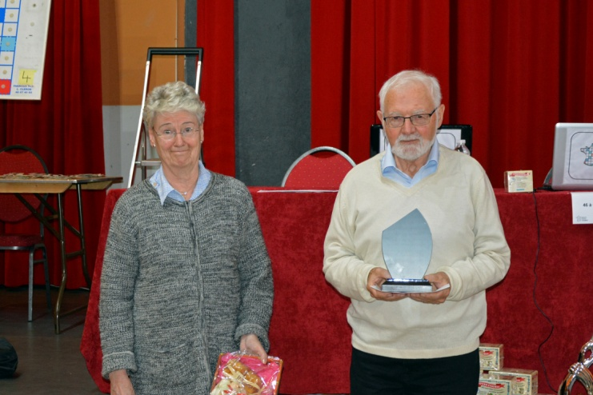

DIAMANTS

1er: Gilbert CERF

2ème : Gérard PAYAN (absent)

3ème : Annette GOIZET

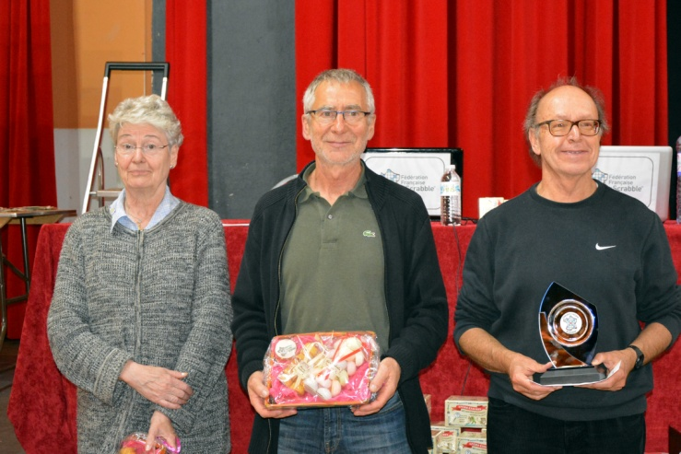

VERMEILS (avec Annette GOIZET)

1er: Robert SPRINGER

2ème : Janick HAMEL (absente)

3ème : Gilbert SALANSON

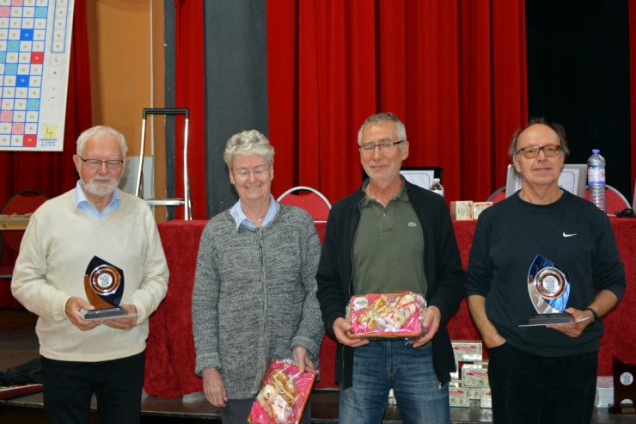

DIAMANTS et VERMEILS

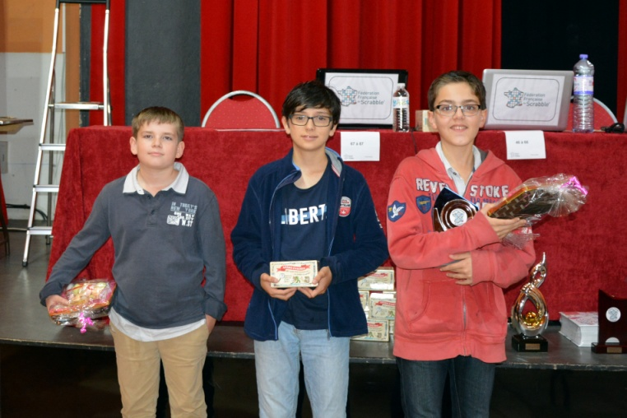

BENJAMINS

1er: Alexis ALLAGNAT

2ème : Nicolas BEAUFORT

3ème : Alexis BELZ

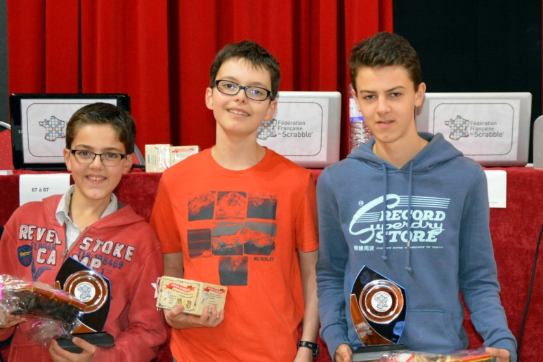

CADETS (avec Alexis ALLAGNAT)

1er: Raphaël ALLAGNAT

2ème : Jérôme GUÉREL

3ème : Tiffany GUY (absente)

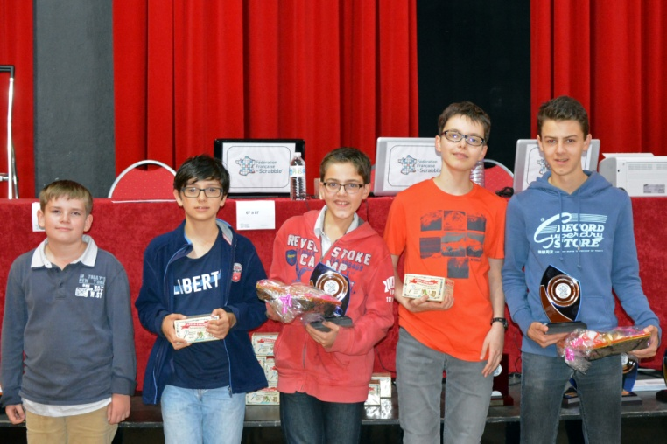

BENJAMINS ET CADETS

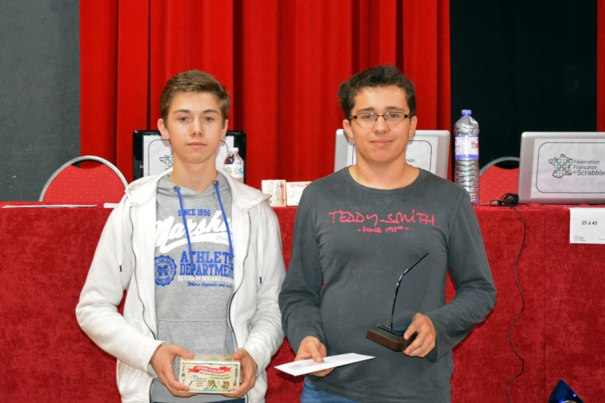

JUNIORS

1er: Baptiste MOUILLON

2ème : Philippe GUIRAUD

3ème : Lilian LECLERC (absent)

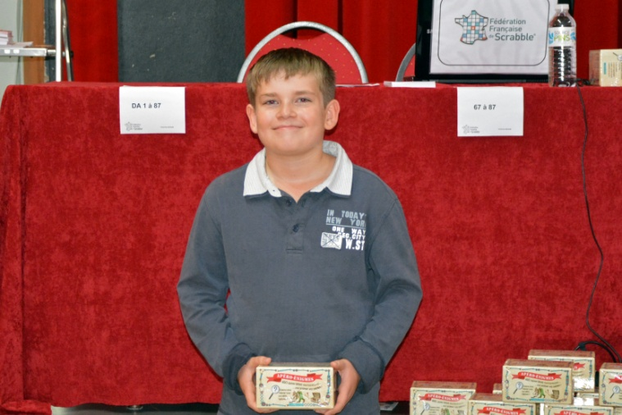

SÉRIE 6

1er: Sylvie GALLIMARD (absente)

2ème : Alexis BELZ

3ème : Bernadette PONT (absente)

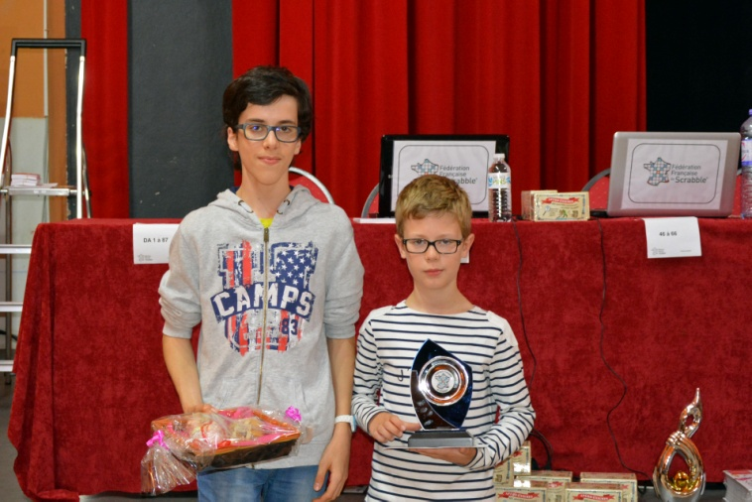

SÉRIE 5 CD

1er: Antoine CLIGNY

2ème : Laure GONNET (absente)

3ème : Stéphane GUÉREL

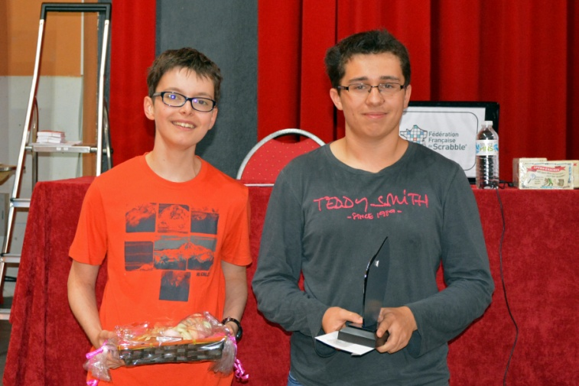

SÉRIE 5 AB

1er: Baptiste MOUILLON

2ème : Jérôme GUÉREL

3ème : Tiffany GUY (absente)

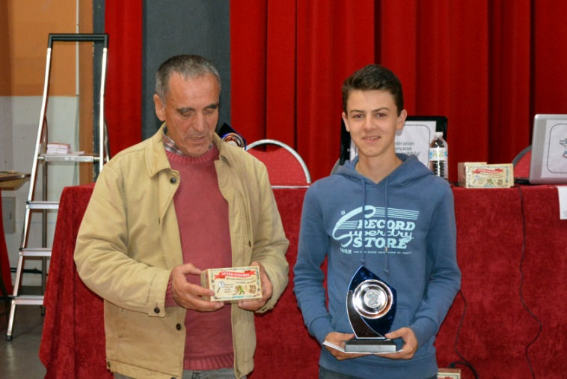

SÉRIE 4 CD

1er: Raphaël ALLAGNAT

2ème : Joseph SCANDELLA

3ème : Marie-Agnès GROSSE (absente)

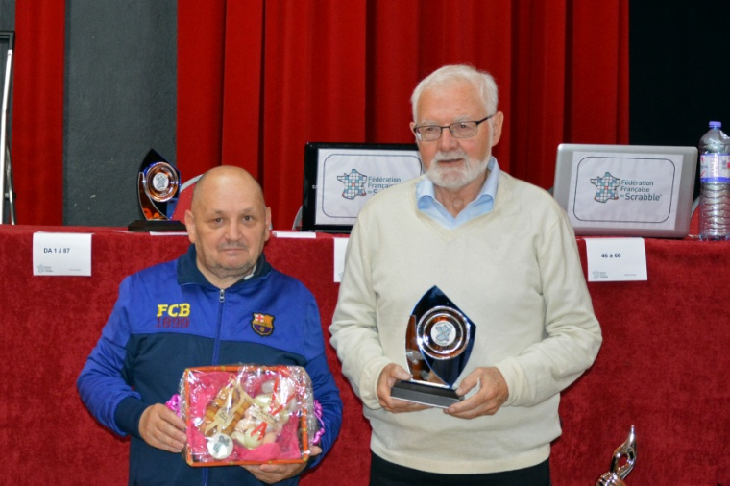

SÉRIE 2

1er: Gilbert CERF

2ème : Janick HAMEL (absente)

3ème : Guy NOËL



PODIUM

1er: Pierre-Claude SINGER

2ème : Robert SPRINGER

3ème : Daniel HIERSO

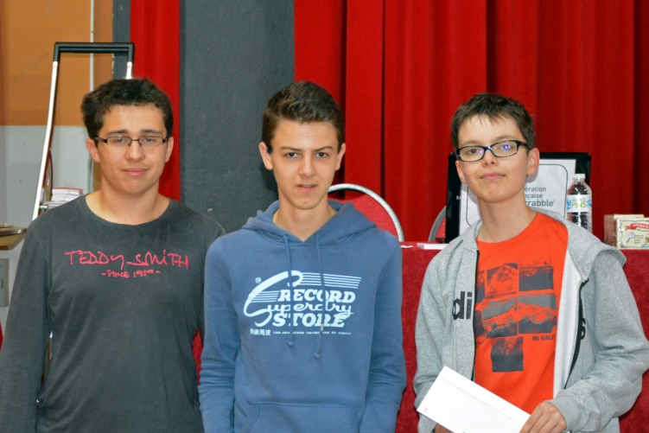

PODIUM HANDICAP

1er: Raphaël ALLAGNAT

2ème : Baptiste MOUILLON

3ème : Jérôme GUÉREL